Documento Breve Proyecto
Felix José Navarro Ortiz Angel Daniel Moreno Lazcano Grupo: B192
1)Titulo de Proyecto: Deep Play
2)Descripción Breve: El proyecto consiste en el diseño y desarrollo de un sitio web interactivo que centraliza información sobre la industria de los videojuegos. El objetivo es transformar la búsqueda de información en una experiencia inmersiva.
3)Tipo de contenido: Contenido Textual, Contenido Audiovisual, Elementos Interactivos
4)Público Objetivo: Personas interesadas en los videojuegos.
5)Referencia inspiradora: Sitios Web de Lanzamiento de videojuegos por el uso de animaciones fluidas, sonido y efectos de desplazamiento que sumergen al usuario en el tema.
Actividad S2 18 de febrero de 2026
- Imagen WebP
https://www.pexels.com/es-es/foto/figura-de-plastico-de-super-mario-y-yoshi-163077/
-Se utilizó esta imagen por tener a personajes de una saga de videojuegos muy reconocida.


- Audio Mp3
https://freesound.org/people/MichaeLydian/sounds/743697/?attribution=javascript%3Avoid%280%29%3B
-Se utilizó este audio por tener un tono relajado y que no agota escuchar mientras se navega por la página.

Elevator music by MichaeLydian -- https://freesound.org/s/743697/ -- License: Attribution 4.0
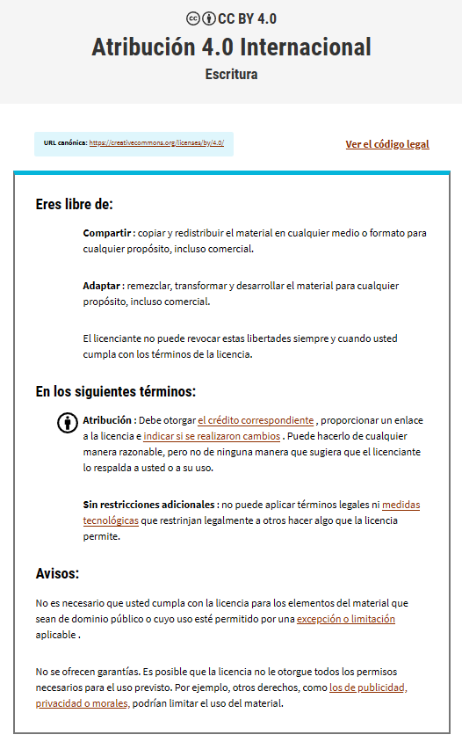
- Modelo GLTF
https://sketchfab.com/3d-models/playstation-2-8c992e9f5c86496ca7bd7dfe109d3cc2
-Se utilizó este modelo por ser una de las consolas más vendidas y reconocidas del mundo.
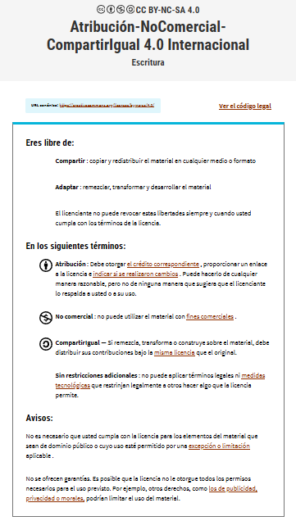

Actividad S3 – Scene Unity
Felix José Navarro Ortiz Angel Daniel Moreno Lazcano
25 de febrero de 2026
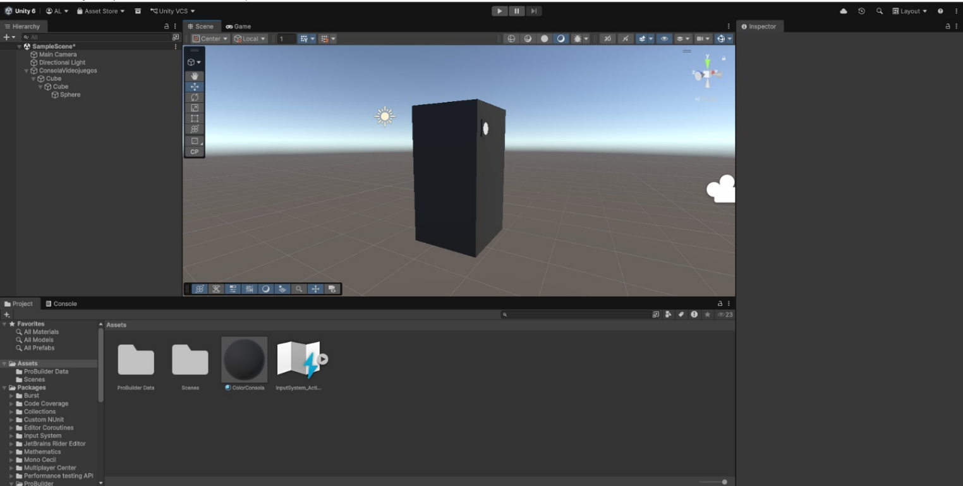
Modelo de ejemplo: Xbox Series X
Esta escena creada en Unity nos puede ayudar a mostrar dentro de la página web una sección donde las personas puedan interactuar con el modelo mientras se describe la evolución de las consolas a lo largo de los años. Se realizó en Unity 3D

11 de marzo de 2026
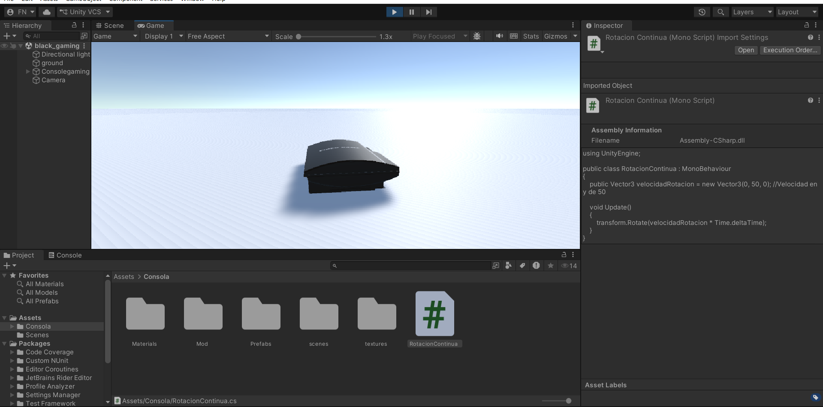
Se utilizó un modelo de la consola retro ya creado descargado de la Unity Store.
Código para movimiento:
using UnityEngine;
public class RotacionContinua : MonoBehaviour
{
public Vector3 velocidadRotacion = new Vector3(0, 50, 0);
void Update()
{
transform.Rotate(velocidadRotacion * Time.deltaTime);
}
}
Modelo : https://assetstore.unity.com/packages/3d/props/electronics/black-gaming-console-52368

